Занятие по сенсорному развитию детей

в 1 младшей группе «Почемучки»

«Лучики для солнышка».

Вос-ль:Исакова И.А.

Образовательные задачи:

Упражнять детей в соотношении предметов по величине. (большой – маленький).
Учить пользоваться словами обозначающих их количество (один и много).
Закрепить умение группировать предметы по цвету.
Продолжать знакомить детей с пальчиковыми играми. Поощрять проговаривание повторяющихся фраз, текста пальчиковой игры.
Способствовать правильному воспроизведению звукоподражаний некоторых животных.
Расширять и активизировать словарный запас детей на основе обогащения представлений об окружающем мире. Формировать познавательную активность.

Развивающие задачи:

Развивать тактильные ощущения, элементы логического мышления у детей;
Расширять двигательный опыт детей.
Развивать мелкую моторику рук
Воспитательные задачи:

Воспитание эмоциональной отзывчивости у детей, желания помогать другим.
Приучать детей к вежливости: здороваться, прощаться, благодарить. Развивать навыки выразительной и эмоциональной передачи игровых и сказочных образов.
Оборудование: игрушки – петушок, курочка, зайчик; плоскостные изображения геометрических фигур, курочек,солнышка,лучиков; домик; «речка»;сундучок, разноцветные шарики, г/з песни «Солнышко», «Зайка серенький сидит».

Ход занятия.

Дети входят в группу под музыку. Встают полукругом
И.А. Ребята, посмотрите сколько гостей у нас, давайте поздороваемся. (Дети приветствуют гостей) А ещё я вам предлагаю встать в круг и поздороваться с солнышком. (дети образуют круг и выполняют движение по тексту)
Возьмёмся за руки друзья
Друг другу улыбнёмся
Мы пожелаем всем добра,
И скажем «Здравствуй солнце».
И.А. Посмотрите,ребята, а солнышко очень грустное. Как вы думаете,почему ? (ответы детей) Ой, а где же лучики? Что же делать? Как же быть? Поможем лучики найти?
Солнце по небу гуляло, И своих деток растеряло. Лучики – детки все потерялись. Все по полям, по лесам разбежались.

И.А. Нужно помочь солнышку, найти его лучики. Мы же с вами добрые, а добрые люди совершают добрые поступки.
- А какого цвета будем лучики искать? (желтого)

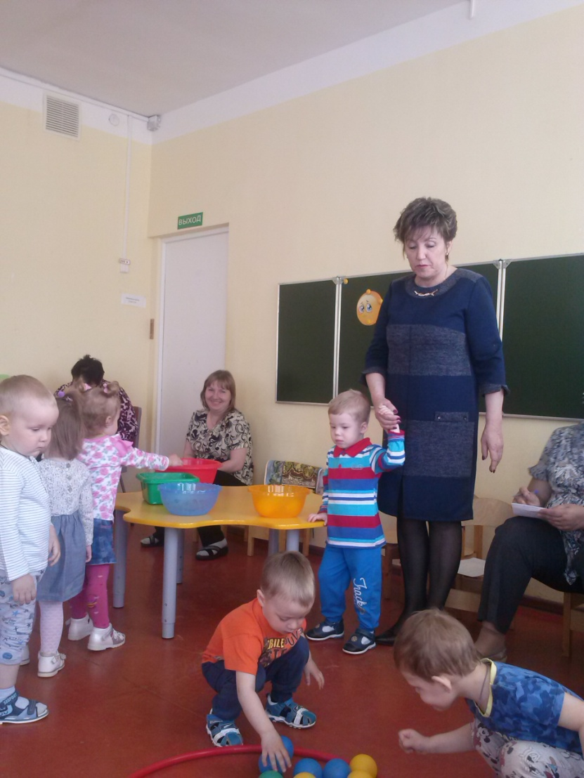
И.А. -Смотрите,ребята,что это ? (в обруче лежат разноцветные шарики) –Давайте разложим шарики по корзинкам, берите по одному шарику и кладите в свою корзинку. (дети раскладывают)

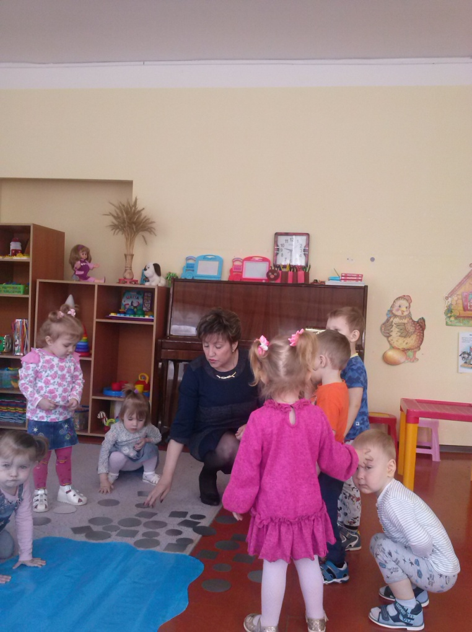

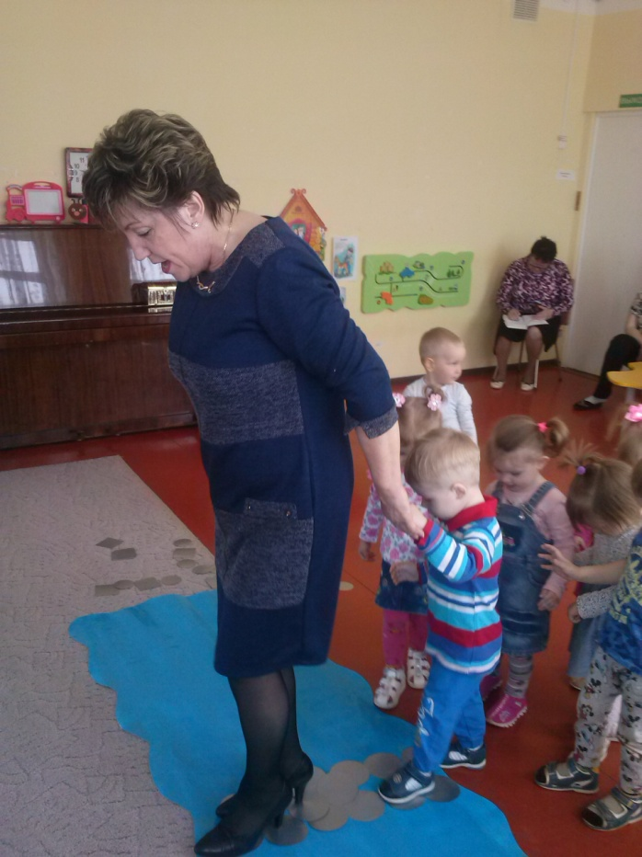
И.А. -Пошли дальше. Речка течет, а мостика нет. Как же нам перейти через речку? (построить мостик) (дети из геометрических фигур ,больших кругов, строят мостик).

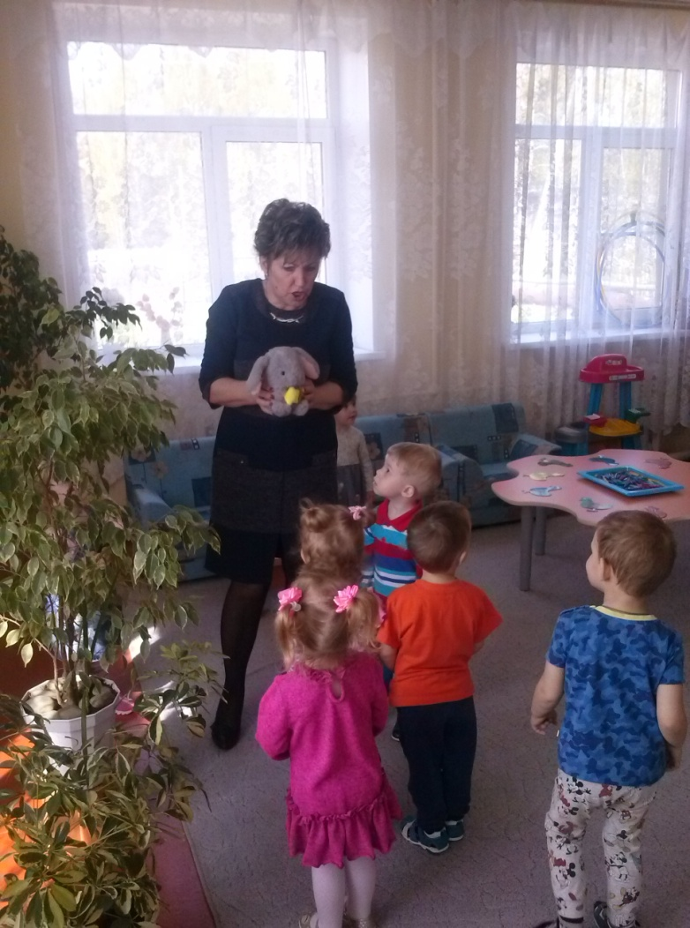
И.А.- Идем дальше. А это еще кто под кустиком сидит?
Дети: Зайчик.
-Зайка сидит! Ой, какой трусишка, заинька-зайчишка.
Не бойся зайка, мы тебя не обидим. Посмотрите, ребятки, что есть у зайки? (ответы детей по строению зайки, называют туловище, голову и что на них располагается). Молодцы, ребятки.
И.А.- Ребята, а давайте расскажем стишок про зайку. (дети рассказывают стих. «Зайку бросила хозяйка»)
И.А. -А чтобы не грустил, давайте поиграем с зайчиком( г/з «Зайка серенький сидит»).

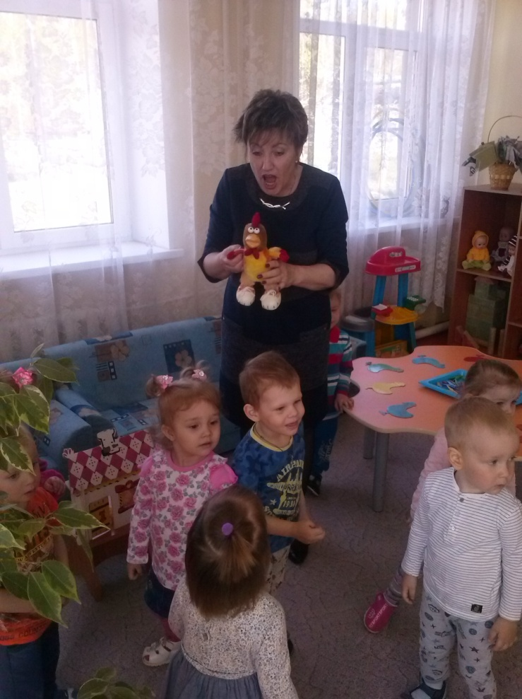

И.А.Идем дальше. Смотрите ,ребята, домик. А кто же живет в этом домике? (г/з -ку-ка-ре-ку).Кто это? Какого цвета гребешок? Петя, а мы про тебя тоже знаем стихотворение и сейчас прочитаем.
( дети читают «Петушок, петушок, золотой гребешок»)

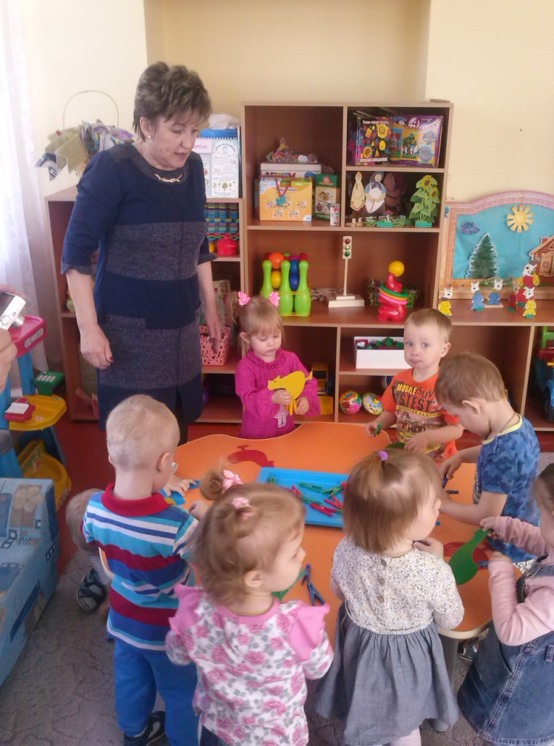
И.А.-Ребята, а у петушка есть семья (г/з). Кто это? Правильно, это курочка. Она рассказывает, что лиса в курятник забралась, все хвостики курочкам повыщипывала. А давайте поможем курочкам-сделаем им хвостики (по цвету).
(дети делают курочкам хвостики при помощи прищепок)

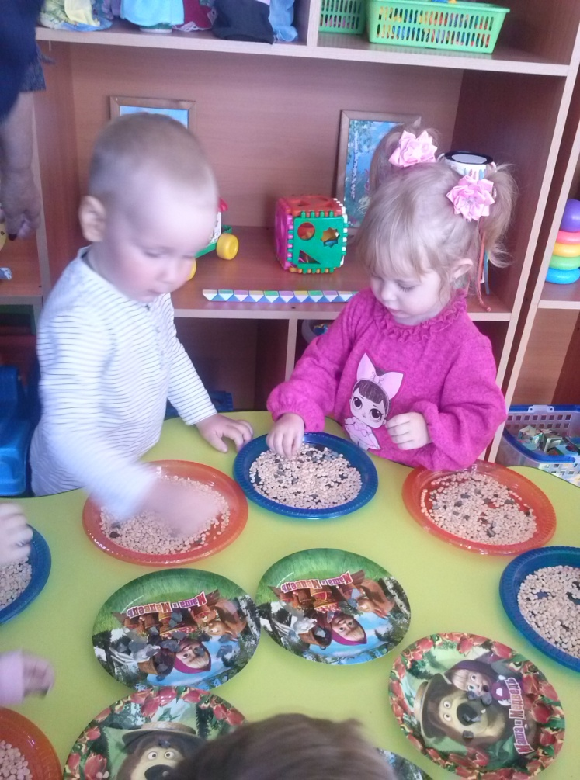

И.А.- Молодцы, ребята. Курочек надо покормить, они очень любят горошек. Но проказница –лисичка перемешала горох с камешками . Давайте переберем горох. (дети перебирают горох)
И.А.- Курочки будут довольны. Давайте дадим курочкам тарелку с горошком. Пусть поклюют.

И.А.- Идем дальше. А это что такое? Сундучок. Как он здесь оказался? Интересно, а что в сундучке? Давайте его откроем? ( пальчиковая гимнастика «На двери висит замок»)
И.А.-Ребята, здесь лучики! Скорей берите лучики и прикрепляйте к солнышку.
(дети прикрепляют лучики к солнышку)
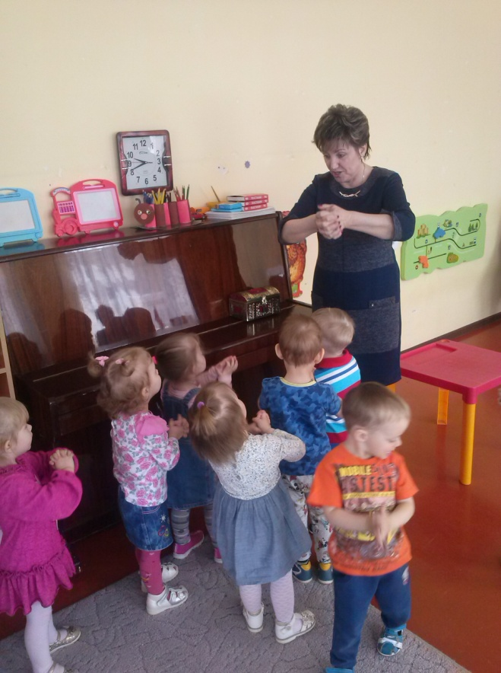
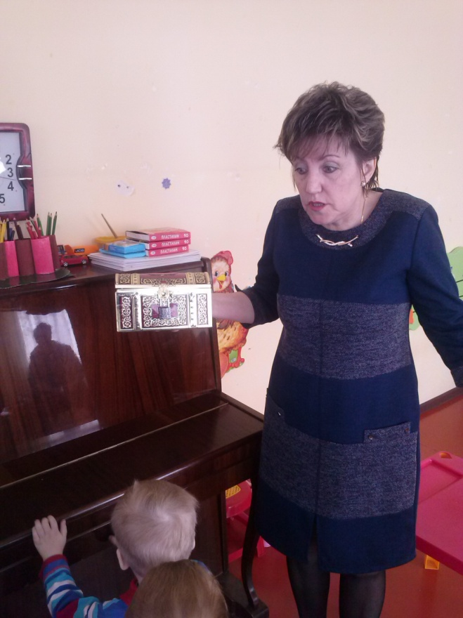

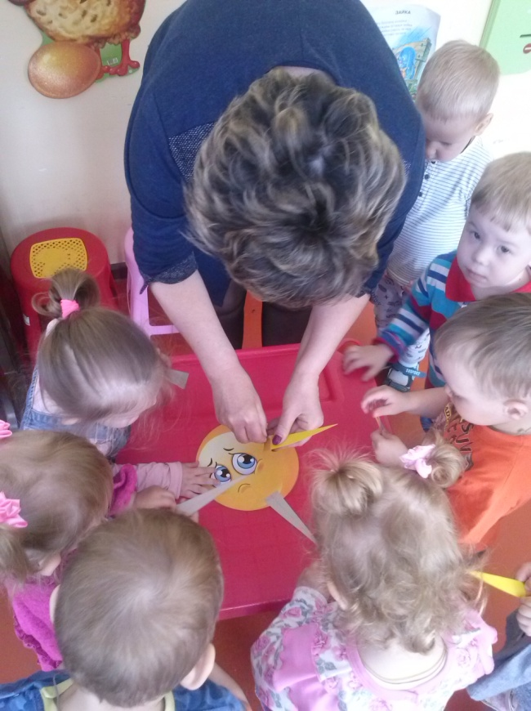

И.А. Вот и солнце засветилось, Засияло, заискрилось. Лучики - детки к нему возвратились.
- Молодцы ребята, какое красивое солнышко у нас получилось!
- На какую геометрическую фигуру оно похоже? (на круг).
- А какое оно, большое или маленькое? (большое)
- А сколько лучиков у солнышка? (много).
- Солнышку нужно много лучиков, чтобы обогреть нас всех, вот такое оно доброе!

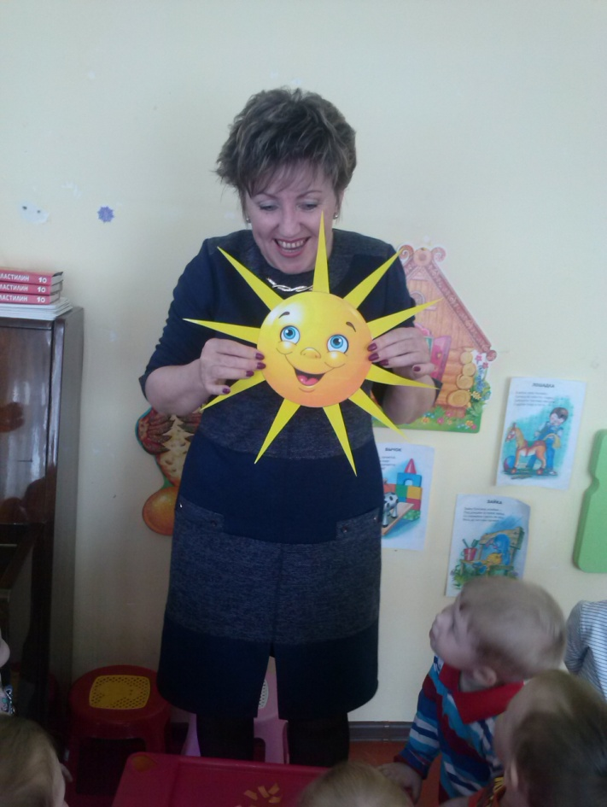
И.А.- Смотрит солнышко в окошко (дети сжимают руки в кулачки)
Смотрит в нашу комнатку. (и снова их разжимают)
Мы захлопаем в ладошки, (хлопают в ладоши)
Очень рады солнышку! (хлопают в ладоши)

Ребята, какие вы молодцы! Сколько добрых дел вы сегодня сделали! Кому мы сегодня с вами помогли? (солнышку, зайчику, петушку и курочкам) На этом наше занятие окончено.

